
Logiciel libre de suivi de vos comptes

Table des matières
Premiers pas 2
Saisir les opérations 6
Saisir une recette 6
Saisir une dépense avec sous-opérations 7
Enregistrer vos données 9
Enregistrer sur votre compte Dropbox 10
Dialogue de sélection de Fichier Dropbox 11
Rapprochement bancaire 12
Plus vite et plus clair 14
Saisie d'opérations en rafale 14
Modifier ou annuler une opération existante 14
Utiliser les filtres 15
Sauvegarder des filtres 15
Créer des opérations périodiques 16
Gestion des chéquiers 18
Statistiques et affichages 19
Historique du solde 19
Table des opérations 20
Historique et filtre 20
Statistiques 21
Budget 21
Bilan des comptes 22
Administration 23
Archivage des données 23
Contrôles sur le fichier d’archivage 24
Gestion des opérations périodiques 25
Gestion des comptes 25
Gestion des catégories 25
Trucs et astuces 26
Comment mettre Yapbam dans le dossier applications sur Macintosh ? 26
Comment mettre Yapbam dans le dock d’applications Linux ? 28
En conclusion 29

Premiers pas
A l'ouverture la première fois, on obtient cet écran.
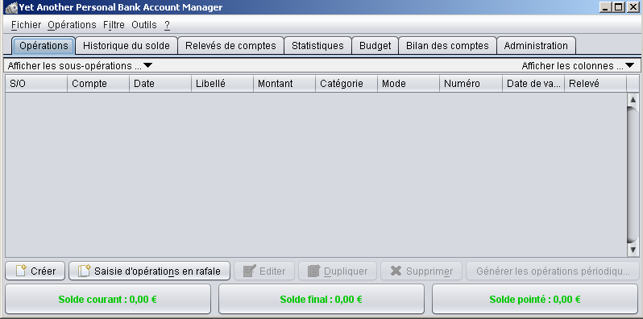

La première opération va être la création d'un compte. Comme aucun compte n'est déclaré pour l'instant, le fait de créer une opération va automatiquement demander la création d'un nouveau compte.
Clic sur le bouton « Créer ».
Une fenêtre demande un nom pour ce compte et un montant initial. Ce nom est libre (Ex: Courant, 521, BNP12, …); choisissez un nom significatif pour vous, facile à identifier.
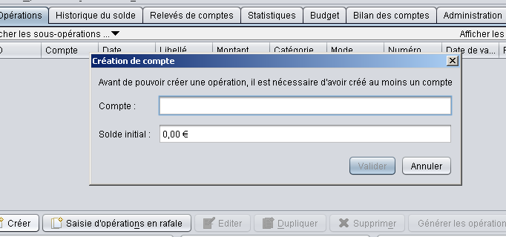
On pourra créer plus tard autant de comptes que nécessaire; les nouveaux comptes peuvent se créer à tout moment, nous verrons cela plus loin. Pour ce premier compte, donner le solde initial, montant à partir duquel vous ferez toutes vos opérations.

Comme le compte est à présent créé, on va pouvoir entrer notre première opération :
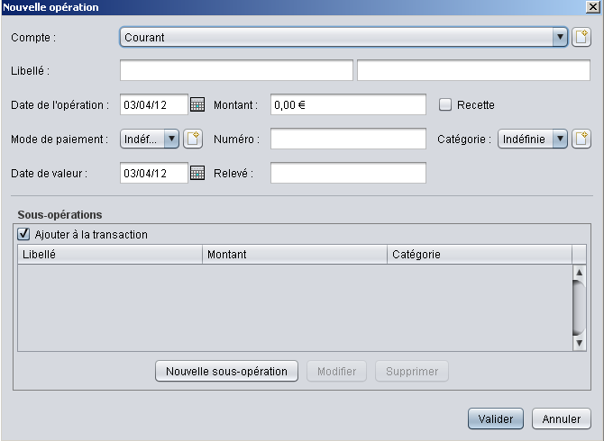
Examinons les lignes les unes après les autres. A noter que pour passer d'un champ au suivant, la touche « tabulation » est bien pratique !
- Compte : apparaît le compte que nous venons de créer. Si plusieurs comptes existent, la flèche à droite permet de les choisir. Pour créer un nouveau compte, clic sur l'icône à l'extrême droite.
- Libellé : Description de l'opération à gauche; zone à droite, commentaire éventuel.
- Date de l'opération. Remarque sur les dates : par défaut, l'ordinateur met la date du jour; les flèches « haut » et « bas » incrémentent ou décrémentent d'un jour à chaque appui la date affichée. Si on tape juste le jour (Ex:12), le mois et l'année courants se rajoutent automatiquement. Pour les dates « éloignées », un calendrier est disponible en cliquant sur l’icône à droite du champ.
A noter : Vous pouvez également n'entrer que le quantième du mois actuel. Par exemple, si vous êtes le 20/04/2013, tapez juste 25 saisit le 25 avril 2013. De même, l'année peut être omise ; 12/05, signifie alors le 12 mai 2013. Vous pouvez aussi taper +x, pour une date située dans x jours (ou +xx, et +yy pour x mois ou années). De même -x, signifie x jour plus tôt.
- Montant : le montant de l'opération. Inutile d'entrer le signe €, il se rajoute tout seul. Pour les centimes, le point ou la virgule sont acceptés comme séparateur. Vous pouvez également directement taper une formule avec les opérateurs +-*/ et des parenthèses. Par exemple (3,5+4,3)*1,02. La formule sera remplacée par son résultat en passant au champ suivant.
- Recette : Par défaut, pour la raison que l'on a beaucoup plus d'opérations de dépense que de recette, le logiciel choisit les dépenses. Si l'opération en cours est une recette, il faut alors cocher cette case.
- Mode de paiement : Par défaut, indéfini. On peut créer différents modes de paiement pour faciliter la gestion des dates de valeur : Carte bancaire, virement, chèque, etc... la liste n'est pas limitée. A noter un dispositif particulier pour les chèques: une option permet de créer un « chéquier » avec le N° du premier chèque, le nombre de chèques, …, pour un suivi facilité des chéquiers. Chaque mode de paiement est défini comme « Utilisable pour dépenses » ou « Utilisable pour recettes » ou les deux.
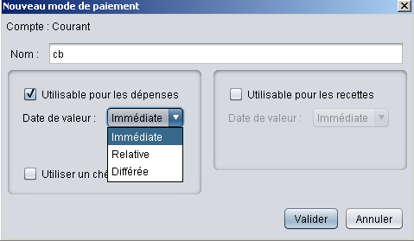
La date de valeur donne le choix : Immédiate (le jour l'opération), Relative (n jours après) ou Différée (Arrêt le « jj » Débit le « jj »)
- Numéro : du paiement, du chèque (géré automatiquement), ou vide.
- Date de valeur : Calculée en fonction du mode de paiement défini plus haut. Peut aussi être modifiée manuellement.
- Relevé : Entrer ici le relevé ou laisser vide si l'opération n'est pas encore pointée.
- Catégorie : Par défaut, indéfini. On peut créer différentes catégories pour faciliter ses suivis : nourriture, voiture, loisir, … là non plus, la liste n'est pas limitée.
Consultez le chapitre « Gestion des catégories » pour découvrir comment créer des sous-catégories.

Voilà, l'opération est complète, il ne reste plus qu'à valider.

Remarque : Si le bouton « Valider » est grisé, c'est qu'une de vos entrées est erronée (par exemple,
le champ date ne contient pas une date). Dans ce cas, comme dans toutes les boites de dialogue de
Yapbam, si vous placez la souris sur le bouton, une bulle apparaît vous indiquant pourquoi
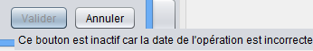
vous ne pouvez pas valider.

Voilà ce qui est alors affiché dans l'onglet « Opérations » :
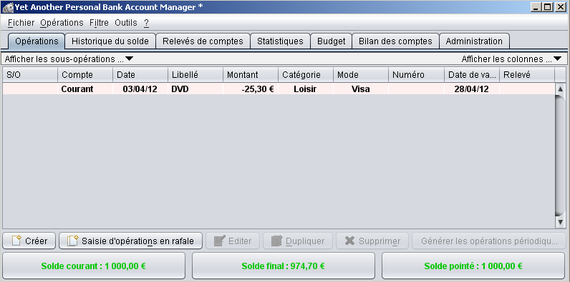
Remarquez que la date est au 03/04 alors que la date de valeur est au 28/04; en effet, le mode de paiement défini pour « Visa » l'a été avec l'option « différée » et une date de valeur au 28.
En vert apparaissent les informations suivantes :
- Solde courant : Ce montant tient compte de toutes les opérations dont la date de valeur est antérieure ou égale à aujourd'hui
- Solde final : Ce montant tient compte de toutes les opérations, y compris celles dont la date de valeur est située dans le futur.
- Solde pointé : Ce montant ne tient compte que des opérations pointées.

Saisir les opérations

Saisir une recette
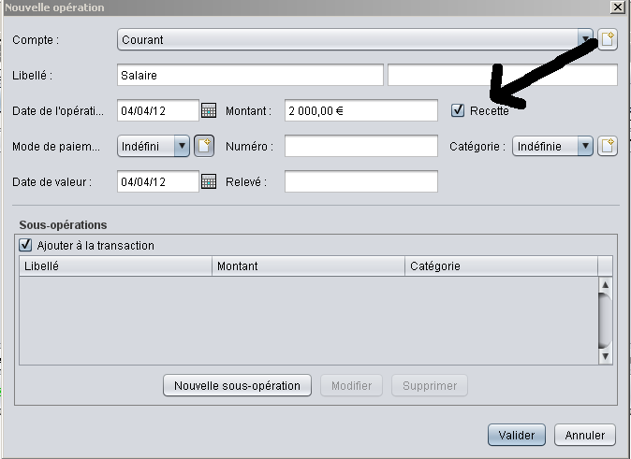
Clic sur « Créer »; L'écran de saisi apparaît. L'important est de cliquer sur « Recette ».
Si nécessaire, on définit le mode de paiement; ici « Virement »
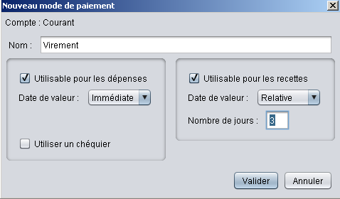
Si la banque applique une date de valeur, on définira l'option « Date de valeur » à « Relative » et on précisera le délai. Ici mis à 3 jours. Après validation, on voit que la date de valeur a évolué en ce sens.
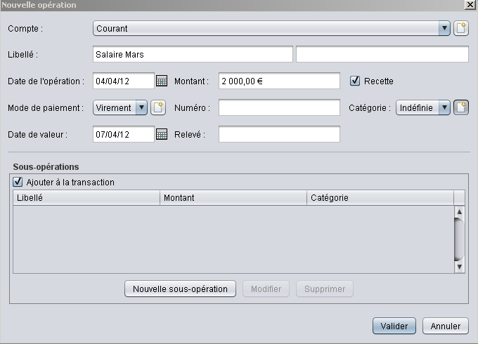
On peut également définir une nouvelle catégorie si nécessaire.

Saisir une dépense avec sous-opérations
Une dépense est parfois à affecter à une seule catégorie (Essence, Habillement, …) mais aussi souvent à plusieurs; dans vos courses de supermarché, il y a probablement de la nourriture mais aussi peut être un DVD ou un livre que vous voulez affecter à une catégorie spécifique. L'option «sous-opération» est faite pour cela. Ouvrons la saisie d'une dépense et saisissons le ticket de caisse.
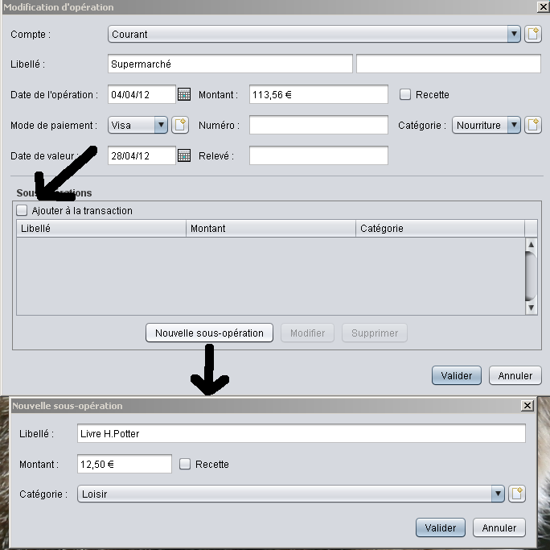
Les informations sont correctes, séparons l'achat du livre. Comme le prix du livre est inclus dans la note du supermarché, il faut décocher la case « Ajouter à la transaction » puis clic sur « Nouvelle sous-opération ». Là, on peut détailler la sous-opération avec sa catégorie.

Dés que tout est validé, on a :
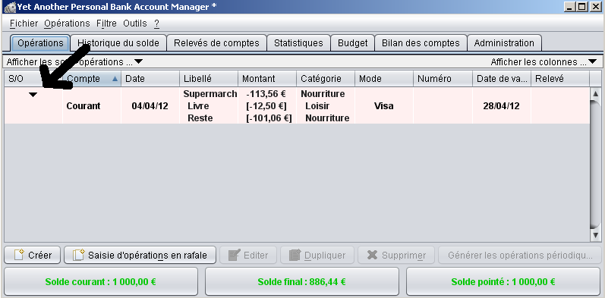
Le petit triangle noir à gauche de l'opération permet ou pas de visualiser les sous-opérations. On remarque que le reste est automatiquement affecté à la catégorie de l'opération principale.

Enregistrer vos données

Une fois vos données saisies, il vous reste à les enregistrer.

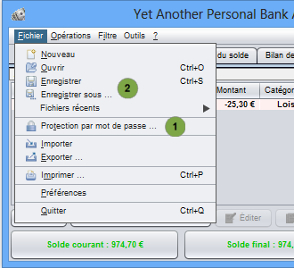
1°) Mais, avant de les enregistrer, il reste à se poser une question : Quel est le niveau de confidentialité de ces données ?
Si vous le jugez utile, vous pouvez protéger l'accès par un mot de passe. Pour ce faire, sélectionnez « Protection par mot de passe » dans le menu « fichier ».
ATTENTION : Si vous perdez le mot de passe, il sera impossible de récupérer les données.

2°) Sélectionnez « Enregistrer » dans le menu « Fichier », ou utilisez le raccourci clavier indiqué (exemple CTRL-S) sur Windows.
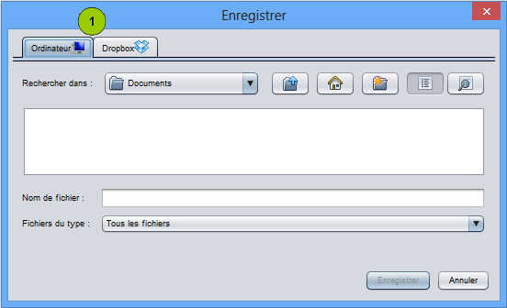
La fenêtre ci-contre apparaît.
Le repère 1 montre que cet écran est composé de deux onglets.
Le premier, affiché par défaut, permet très classiquement de sauvegarder sur un emplacement local de votre ordinateur (disque dur ou clef USB).
Le second onglet permet de sauvegarder sur le service de stockage Dropbox (voir plus bas).
Si vous choisissez la première option, sélectionnez l'emplacement à l'aide des menus et boutons en haut de l'onglet, puis entrez un nom de fichier et validez.

ATTENTION : Il est fortement déconseillé de sauvegarder vos données dans le répertoire où est installé Yapbam (Là où est situé Yapbam.exe). Un message explicite vous informe que si vous tentez de le faire, le risque est la perte pure et simple de vos données en cas de mise à jour de l'application.

Enregistrer sur votre compte Dropbox
Le second onglet du dialogue de sauvegarde permet d'enregistrer vos données sur un compte Dropbox.
L'enregistrement sous Dropbox a les avantages suivants :
Yapbam va automatiquement synchroniser vos données entre tous les ordinateurs reliés à votre compte, sans qu'il soit nécessaire d'installer le logiciel de synchronisation de Dropbox sur votre machine.
Ainsi, plus besoin de transporter votre clef USB entre votre bureau et votre domicile (par exemple). Une connexion Internet suffit pour que vos données, modifiées sur un ordinateur, soient automatiquement mises à jour sur tous les autres à l'ouverture du fichier.
De plus, Dropbox assure la sauvegarde de vos données, et en conserve plusieurs versions. Ce qui peut vous permettre, le cas échéant de revenir à une version plus ancienne (voir le site https://www.dropbox.com pour plus d'informations).
Vous pouvez y trouver des inconvénients :
- Vous vous inquiétez de la confidentialité de vos données ?
Dans ce cas, protégez vos données par un mot de passe (Menu « Fichier » puis « Protection » par mot de passe).
- Vous vous demandez ce qui se passe si la connexion Internet est coupée ?
Yapbam conserve une copie locale de vos données. Si Dropbox est injoignable, la copie locale de vos données est toujours utilisable. Vos modifications seront synchronisées avec Dropbox, la prochaine fois que votre ordinateur sera connecté à l'Internet.
- Vous vous inquiétez de la disparition du service ?
Même si Dropbox est installé depuis plusieurs années, qu'il est l'un des leaders du marché (avec Google), toute société peut faire faillite.
Dans ce cas, vous pourrez toujours ouvrir (voire modifier) la copie locale de vos données, et les sauvegarder ailleurs.

Si vous ne possédez pas encore de compte sur Dropbox, vous pouvez en ouvrir un gratuitement à l'adresse https://www.dropbox.com
Il est ensuite nécessaire d'autoriser Yapbam à accéder à votre compte. Pour ce faire, aller sur l'onglet « Dropbox » du sélecteur de fichier. Le dialogue ci-dessous apparaît.
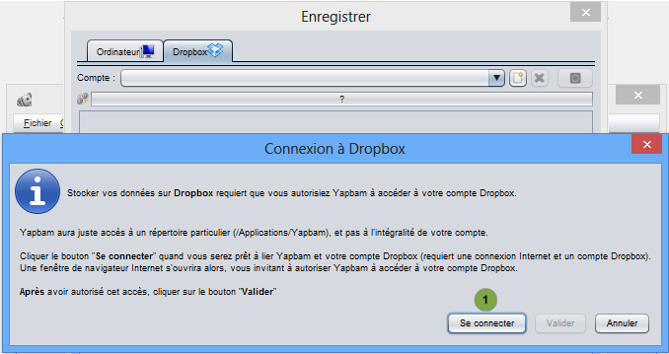
Cliquez sur le bouton « Se connecter ».
Votre navigateur doit s'ouvrir et afficher une page issue du site Dropbox, vous demandant d'autoriser Yapbam à accéder à votre compte. Notez que Yapbam n'aura pas accès à l'intégralité de votre compte, mais au seul dossier Applications/Yapbam.
Si Yapbam ne parvient pas à afficher la page dans un navigateur, un dialogue apparaît vous invitant à vous rendre à l'adresse collée dans le presse-papier.
Une fois l'autorisation accordée, revenez sur l’application Yapbam et cliquez sur « Valider ». Les informations en provenance de Dropbox sont alors rapatriées, et le dialogue de sélection de fichier est mis à jour.

Dialogue de sélection de Fichier Dropbox
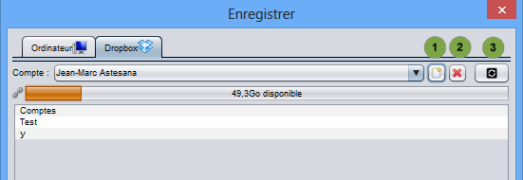
- Le bouton repéré « 1 » permet de lier un nouveau compte Dropbox à Yapbam.
- Le bouton repéré « 2 » permet de supprimer de Yapbam toutes les informations concernant ce compte, ainsi que la copie locale des données. Notez bien que les données ne sont pas supprimées de votre compte Dropbox, et qu'elles restent accessibles sur d'autres ordinateurs. Si vous voulez détruire ces données, vous devez le faire via l'interface de Dropbox.
- Le bouton « 3 » permet de rafraîchir les informations du compte.
Lorsque la connexion Internet n'est pas disponible, ou que Dropbox n'est pas accessible, un message d'erreur apparaît à la place de la place disponible, et seuls les fichiers synchronisés sur votre ordinateur sont visibles.
- Le menu « Compte » permet de choisir le compte (si vous avez lié plusieurs comptes à Yapbam).

Vous pouvez ensuite sélectionner un fichier, ou entrer un nouveau nom de fichier dans le champ en bas de l'entrée pour créer un nouveau fichier.

Remarques :
- Il n'est pas possible de créer des dossiers. Tous vos fichiers doivent obligatoirement être situés directement dans le dossier Dropbox dédié à Yapbam (Applications/Yapbam).
- Si un même fichier est édité simultanément sur deux ordinateurs. Par exemple, si Pierre et Claire ouvrent le même fichier, et éditent ce fichier, chacun de son coté, puis que Pierre sauve ses données. Lorsque Claire tentera de sauver ses modifications, un message lui demandera si elle veut écraser les modifications faites par Pierre, ou revenir à la version de Pierre.

Rapprochement bancaire
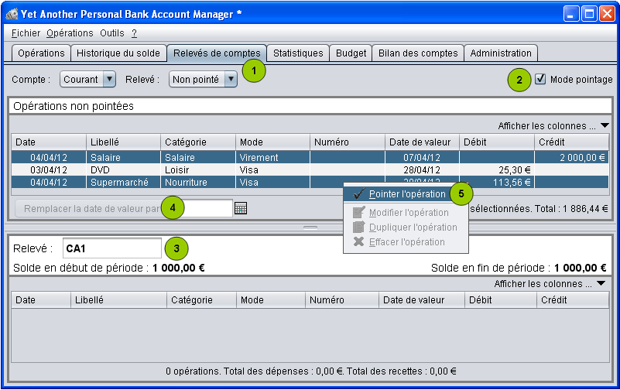
1°) Cliquer sur l'onglet « Relevés de compte », puis sélection du relevé « Non pointé ».

2°) Cocher la case « Mode de pointage ». La liste des opérations est alors divisée en deux parties.
- La partie supérieure contient les opérations non pointées.
- La partie inférieure permettra d'afficher le relevé en cours de pointage.
Remarque : La taille de ces listes peut être réglée en déplaçant la barre horizontale qui les séparent.

3°) Chaque relevé doit être identifié (lettre, chiffre, …); il faut donc remplir le cadre rouge « Relevé ». Si vous saisissez un relevé existant, celui-ci est affiché dans la liste inférieure. Si ce dernier n'est pas le plus récent, un message d'alerte apparaît face au relevé saisi. En effet, ajouter une opération dans un ancien relevé décalerait d'autant les soldes des relevés plus récents.

4°) Si les dates de valeurs des opérations sélectionnées sont incorrectes, un moyen rapide de les corriger est d'entrer une date dans ce champ, puis de cliquer sur « Remplacer la date de valeur par ».

5°) Enfin, un clic droit, sur les opérations sélectionnées, puis « Pointer l'opération » transfère les opérations dans le relevé (cf écran ci-dessous).
Vous pouvez aussi utiliser le menu « Opérations / Pointer l'opération » ou son raccourci « Ctrl-Entrée », ou encore un double-clic sur l'opération à pointer.
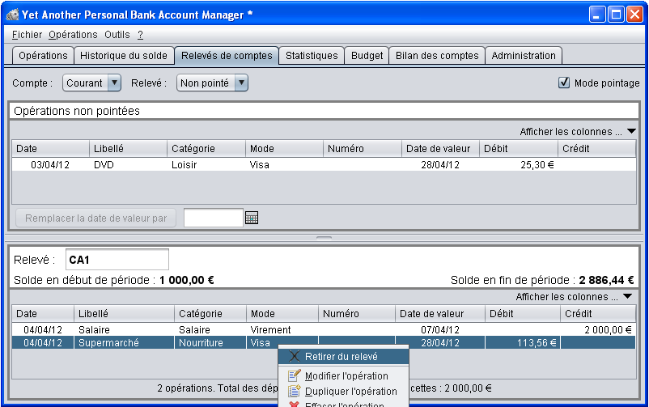
En cas d'erreur, vous pouvez annuler le pointage d'une ou plusieurs opérations à l'aide du menu « Retirer du relevé ».

Voyons maintenant l'effet sur la liste des opérations. On constate que les opérations pointées sont passées en caractères fins alors que les non pointées sont restées en gras. Et le montant « Solde pointé » a été mis à jour.
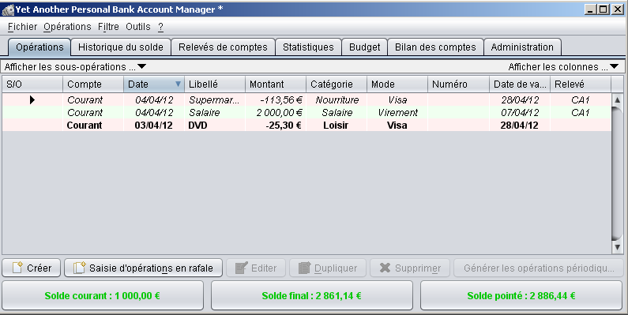

Plus vite et plus clair

Saisie d'opérations en rafale
Cette option permet de rentrer des opérations à la suite sans revenir chaque fois à l'affichage de la liste en cliquant sur « Suivant » ou de terminer en cliquant sur « Valider »

Modifier ou annuler une opération existante
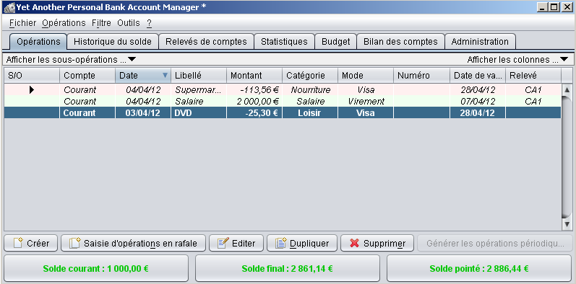
Le fait de cliquer sur une opération fait apparaître trois boutons :
- Éditer pour modifier l'opération. Même affichage qu'a la création.
- Dupliquer pour en créer une similaire avec affichage de création pré-rempli.
- Supprimer pour l'effacer
Une fois une opération modifiée, l'ensemble des calculs est mis à jour.

Utiliser les filtres
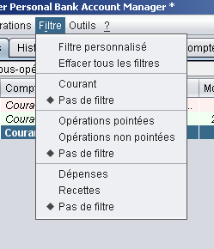
Il est évident que, au fil du temps, la liste affichée va devenir très longue. Les filtres sont là pour aider à sélectionner l'affichage qui nous importe.
Dans le la barre des menus, clic sur « Filtre ». La liste suivante apparaît:
- Filtre personnalisé Permet de créer son propre filtre sur l'ensemble des critères.
- Effacer tous les filtres Pour tout afficher
- Courant ou Pas de filtre Filtre sur un compte (Courant ici) ou pas
- Opérations pointées ou pas Pour masquer les opérations pointées (très utile à terme!)
- Dépenses ou recettes
A noter que le petit losange indique le filtre actif.

Sauvegarder des filtres
Dans le dialogue « Filtre personnalisé », vous avez la possibilité d’enregistrer le filtre courant pour pouvoir le ré-utiliser ultérieurement.
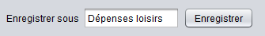
Entrez un nom dans la case prévue à cet effet (cf ci-contre) et cliquez sur le bouton « Enregistrer ».

Les filtres précédemment sauvegardés apparaissent alors dans le menu « Filtre » comme ci-dessous.
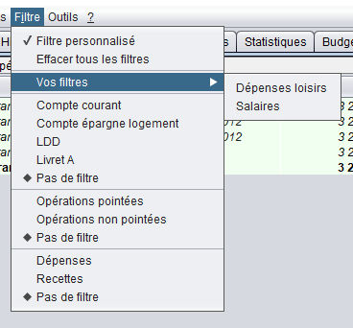

Créer des opérations périodiques
Les opérations périodiques sont tous ces virements, prélèvements, (impôts, EDF, crédit,..), qui tombent régulièrement. Les décrire va rendre les écritures automatiques. A noter que l'opération générée automatiquement pourra être, éventuellement, modifiée pour s'ajuster à la réalité. Rentrent dans cette catégorie les opérations :
- A montant fixe (recette ou dépense)
- A date (ou intervalle) fixe
- A durée fixe ou non
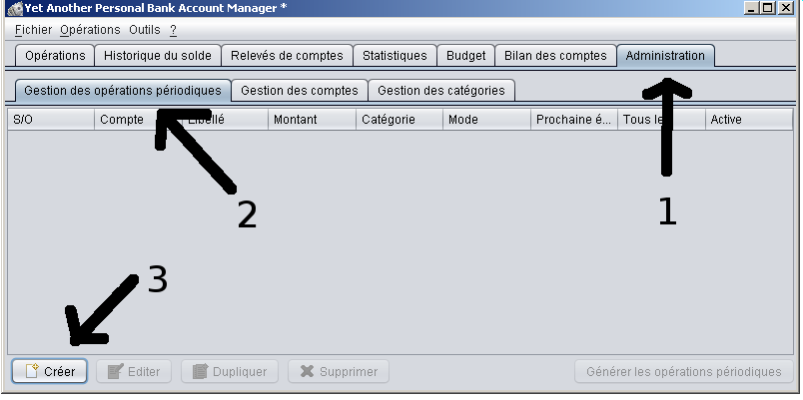
Pour créer une opération périodique:
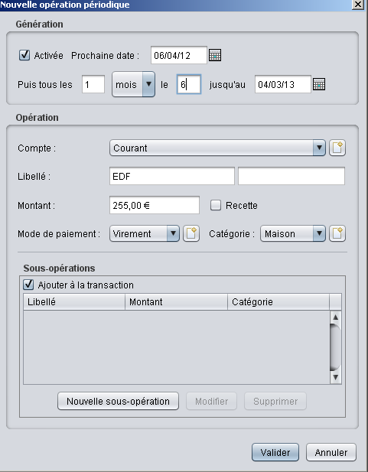
Exemple d'opération.
Si la date donnée suppose une création automatique, le message suivant apparaît:
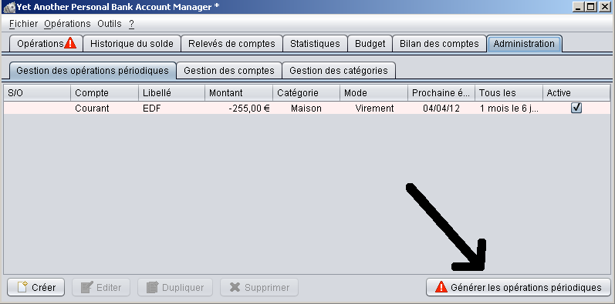
avec pour conséquence:
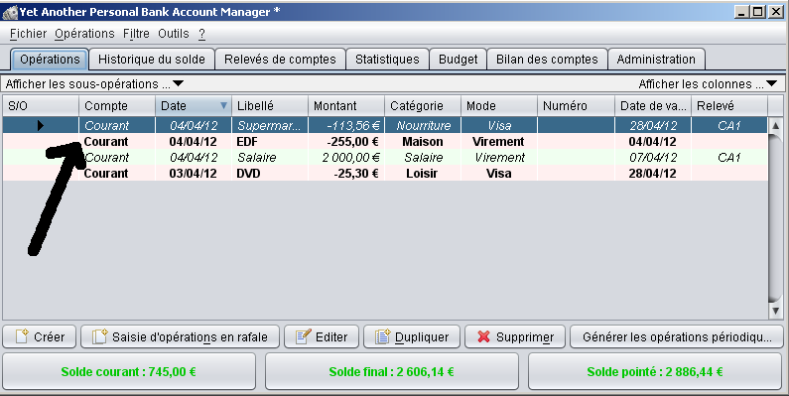

Gestion des chéquiers
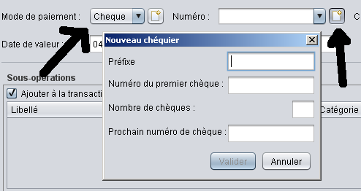
Si on défini le mode de paiement avec l'utilisation d'un chéquier, l'icône de création de chéquier apparaît. Les informations demandées sont:
- Préfixe Lettre on chiffre pour identifier le chéquier
- Numéro du premier chèque Ou du moins les chiffres les plus à droite
- Nombre de chèques
- Prochain numéro de chèque Si votre carnet n'est pas neuf, sinon premier N°.
A la saisie des opérations, les N° s'incrémentent tout seul. Les flèches « haut » et « bas » permettent se faire varier en + ou – ce N°.
Plusieurs chéquiers peuvent être en service. Une situation globale est donnée par l'onglet « Administration ».

Statistiques et affichages

Historique du solde
Cet onglet donne sous forme de courbe, ou de tableau, l'évolution du solde en banque du ou des comptes sélectionnés dans le filtre.

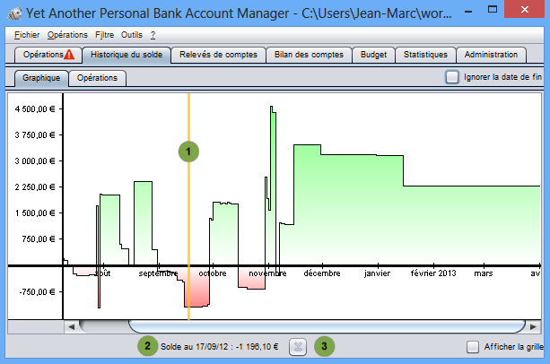
En cliquant sur un endroit du graphique (en « 1 » sur l'exemple ci-dessus), le solde de la date correspondante s'affiche dans la zone « 2 ». En cliquant sur le bouton repéré par « 3 », on positionne le graphique sur la date d'aujourd'hui.

Table des opérations
Cette table présente les opérations, classées par date de valeur, avec, en regard, le solde restant en banque.
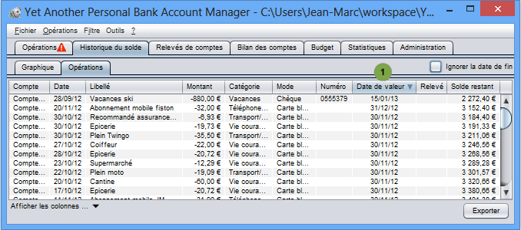
En cliquant sur l'entête de la colonne « Date de valeur » (repère 1), vous pouvez changer l'ordre de tri des opérations (de la plus ancienne à la plus récente, ou le contraire).
Il n'est pas possible de trier suivant les autres colonnes. La colonne « Solde restant » n'aurait alors plus aucun sens.
Remarque : Dans le menu « Fichier / Préférences », onglet « Apparence / Historique du solde », vous pouvez modifier l’apparence du fond de ce tableau pour utiliser les mêmes couleurs que dans l’onglet « Opérations ». Vous pouvez également obtenir le surlignage des opérations qui déclenchent des alertes.

Historique et filtre
Le graphique affiché, ainsi que le tableau des opérations tiennent compte de certaines informations dans le filtre :
- Le ou les comptes sélectionnés.
- La plage de dates de valeurs. Lorsqu'une date de fin est spécifiée dans le filtre, un bouton «Ignorer la date de fin» permet de ne pas en tenir compte. Dans le cas contraire, le niveau de zoom est réglé de manière à ce que les soldes correspondant à la plage de dates de valeur occupent toute la hauteur du graphique.
Il est à noter que les autres éléments du filtre sont ignorés. D'ailleurs, que pourrait représenter un graphique ne tenant compte que des recettes (même si ça donnerait le moral), ou de quelle valeur partirait un graphique de solde des recettes de catégorie « Remboursement sécu » depuis le début de l'année (par exemple) ?

Statistiques
Donne, sous forme de barre graphique des informations sur les dépenses et les recettes.

Budget
Regroupe, par catégorie, les sommes affectées à ces catégories.

Bilan des comptes
Cet onglet affiche une vue synthétique de l'ensemble des comptes avec leurs soldes respectifs ainsi que le total de ces soldes.
Vous pouvez ignorer des comptes dans le total en décochant la case située au début de la ligne du compte. Par exemple, ici, le « Livret A » est ignoré dans les totaux.
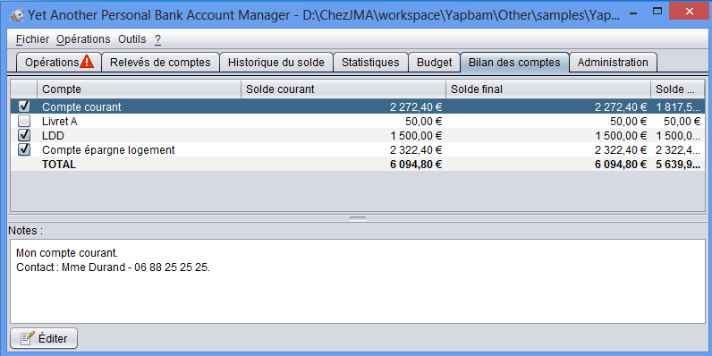
Quand vous sélectionner un compte en cliquant, par exemple, sur son nom, le bas de l’écran affiche les notes attachées à ce compte. Un clic sur le bouton éditer vous permet de les changer.

Administration

Archivage des données
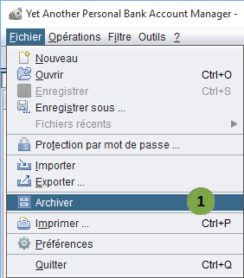
Vous pouvez archiver des opérations déjà pointées en utilisant le menu « Fichier / Archiver » comme ci-contre.
Cet archivage va déplacer les opérations des relevés que vous sélectionnerez vers un autre fichier, qui pourra ensuite être ouvert par Yapbam exactement comme votre fichier « normal » de données. Vous pourrez donc accéder aux mêmes statistiques, à la vue budgétaire, etc ...

Une fois ce menu sélectionné, vous êtes invité à choisir un fichier d’archivage, ou en créer un nouveau via un dialogue de sélection de fichier très semblable à celui permettant d’ouvrir un fichier. Comme pour la sauvegarde des données, la source de données peut être située en local sur votre machine (disque dur, clef USB), ou sur votre compte Dropbox.

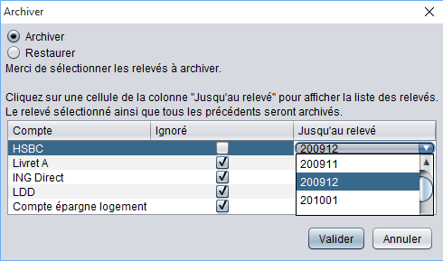
Vous devez enfin sélectionner les relevés que vous souhaiter archiver dans le dialogue ci-contre.
Par exemple, ici, la sélection du relevé 200910 entraînera l’archivage des relevés 200907 à 200910. Les autres comptes seront inchangés.
A noter : Sélectionnant « Restaurer » en haut de l'écran vous pouvez transférer des opérations précédemment archivées vers votre fichier de données courant.

Après avoir validé, Yapbam affichera le nombre d’opérations transférées vers le fichier d’archive. Ces opérations sont supprimées du fichier courant que vous n’avez plus qu’à sauvegarder.

Contrôles sur le fichier d’archivage
Lors de l’ouverture du fichier d’archive, Yapbam effectue les contrôles suivants :
- Le fichier est bien un fichier d’archivage et pas un fichier de données « normal ». Afin d’éviter les erreurs de manipulation, les fichiers d’archivage sont identifiés comme tel, ce qui évite, de sélectionner par habitude son fichier de données courant pour y mettre les archives (ce qui entraînerait la perte des données archivées).
- Les soldes finaux du fichier d’archivage correspondent bien aux soldes initiaux du fichier courant. Ceci permet d’éviter de sélectionner un fichier d’archivage qui ne serait pas le bon. Par exemple, imaginons qu’avant tout archivage, le solde initial d’un compte soit de 0 et le solde final du relevé X de ce compte soit 100. Le tableau ci-dessous récapitule l’évolution des soldes avant et après l’archivage. On y voit que le solde final de l’archive et le solde initial du fichier courant doivent coïncider.
 | Solde initial  dans l’archive | Solde final  dans l’archive | Solde initial | Solde final  du relevé X
Avant archivage  du relevé X | Archive non crée | Archive non crée | 0 | 100
Après archivage  du relevé X | 0 | 100 | 100 | Relevé supprimé du fichier courant

En cas d’anomalie détectée lors des contrôles, le dialogue suivant apparaît.
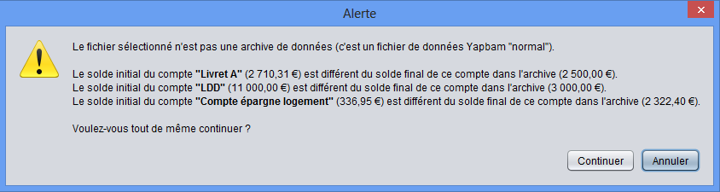
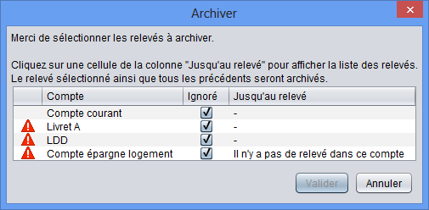
Si vous continuez, les comptes faisant l’objet d’écart de solde sont identifiés par un panneau de danger dans le dialogue de sélection des relevés.
A noter, ici, le dernier, qui n’a aucun relevé et ne peut donc pas être archivé

Gestion des opérations périodiques
Voir plus haut

Gestion des comptes
Pour créer, modifier, …, les comptes.

Gestion des catégories
Pour créer, modifier, …, les catégories.
Yapbam permet la gestion de sous-catégories. C'est à dire qu'une catégorie peut être subdivisée en plusieurs « Sous-catégories ».
Pour créer une sous-catégorie, procédez exactement comme pour créer une catégorie, et nommez cette nouvelle catégorie en séparant la sous catégorie de la catégorie par un point. Par exemple "Loisirs.Sports" désigne la sous-catégories "Sport" de la catégorie "Loisirs".
Les sous-catégories peuvent être groupées ou non dans les onglets "Statistiques" et "Budget".
Si le point ne vous convient pas comme séparateur, vous pouvez fixer celui de votre choix dans l'onglet de « Gestion des catégories », en bas à droite.

Trucs et astuces

Comment mettre Yapbam dans le dossier applications sur Macintosh ?
Cette procédure, suppose que vous ayez installé le dossier yapbam dans le dossier applications.

- Étape 1 : ouvrir l'appli "automator" et créer une application: Fichier→nouveau→Application.
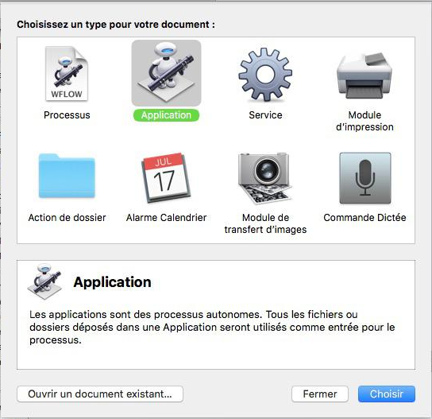
- Étape 2 :
Dans les actions de gauche, Utilitaires→Exécuter un script Shell.
Déposer cette action dans la fenêtre de droite et dans l'encadré, tapez ceci :
java -jar /Applications/yapbam/App/program.jar
(la ligne ci-dessus indique la nature et l'emplacement du programme à exécuter, elle est donc à adapter à l'endroit où vous l'avez mise. ).
Enregistrez en prenant soins de lui donner un nom, FAITES ATTENTION OÙ VOUS L'ENREGISTREZ (de préférence dans le dossier application),
Vous pouvez aussi changer l’icône de l'application.

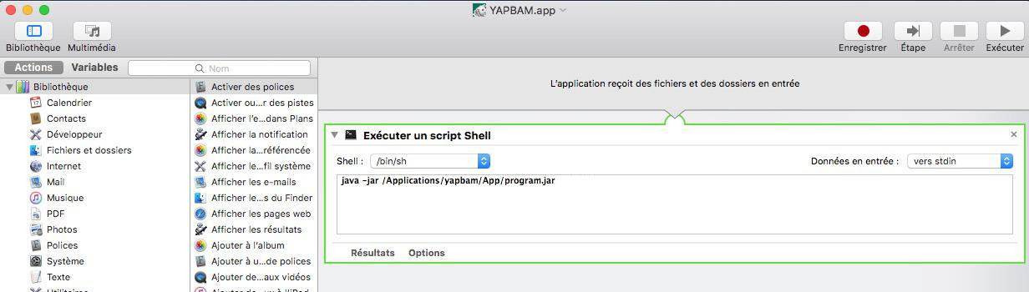
- Étape 3: Pour mettre cette appli accessible via le DOCK, faire comme avec les autres applications ; en la prenant du dossier application et en la déposant dans le dock avec les applis.
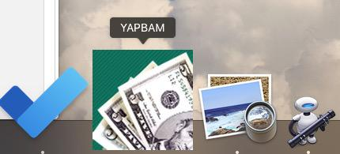
Bien que l’icône du dock ait la couleur et l'odeur d'une vraie application ce n'en n'est pas une car vous n'aurez pas la possibilité de quitter via l’icône. Ce qui n'est pas très grave, car vous pourrez la quitter via le menu de l'application comme d'habitude.

Comment mettre Yapbam dans le dock d’applications Linux ?

Cette procédure suppose que l’utilisateur s’appelle user et que Yapbam est installé dans le répertoire /home/user/yapbam. Elle est vérifiée sur un Ubuntu 24.04 sous GNOME.
Étape 1 :
Copier l’icône de Yapbam disponible à https://github.com/yapbam/yapbam/blob/master/icons/yapbam_128.png dans /home/user/yapbam/yapbam_128.png
Étape 2 :
Créer le fichier /home/user/.local/share/applications/Yapbam.desktop et y coller le contenu suivant :
[Desktop Entry]
Type=Application
Name=Yapbam
Comment=Lance Yapbam
Exec=/home/user/yapbam/yapbam.sh
Icon=/home/user/yapbam/yapbam_128.png
Terminal=false
Categories=Utility;
StartupNotify=false

A noter :
- Ne pas oublier de modifier les chemins dans Exec et Icon pour qu’il correspondent à votre nom d’utilisateur.
- Vous pouvez mettre « Terminal=true » pour qu’une fénêtre de terminal s’affiche avec la log de Yapbam, ce qui peut-être utile en cas de problème.

Étape 3 :
Rendre le fichier exécutable par la commande

chmod +x /home/user/.local/share/applications/Yapbam.desktop

L’icône de Yapbam devrait maintenant apparaître dans la liste des applications.

En conclusion
Pensez à visiter le site du logiciel:
http://www.yapbam.net/fr/home/
A recommander les vidéos du tutoriel pour le démarrage des opérations.
N'oubliez pas la première fois de faire :
Menu > Enregistrer sous > de définir un nom et un dossier pour votre suivi.
Et par la suite de faire
Menu > Enregistrer
pour enregistrer votre travail.
Les fois suivantes, après le lancement du logiciel, si l'ouverture ne se fait pas automatiquement sur votre fichier de travail, faire :
Menu > Ouvrir > le nom du fichier dans le dossier de vos comptes
N’hésitez pas à faire des sauvegardes régulières de votre fichier de données sur des supports variés (disque dur, clef USB, Cloud, etc.)

